新手攻略
欢迎来到2022独家爆装超变首发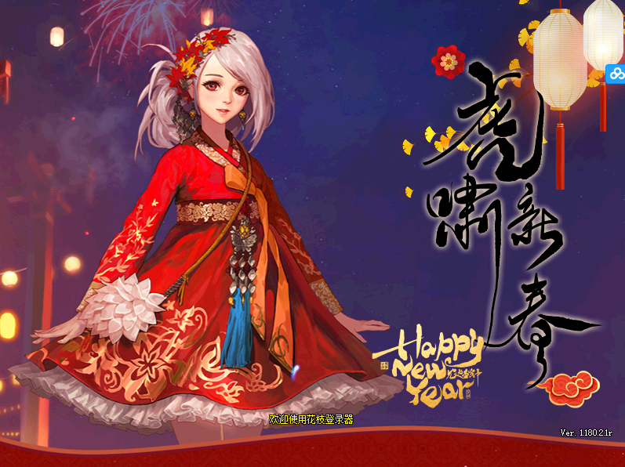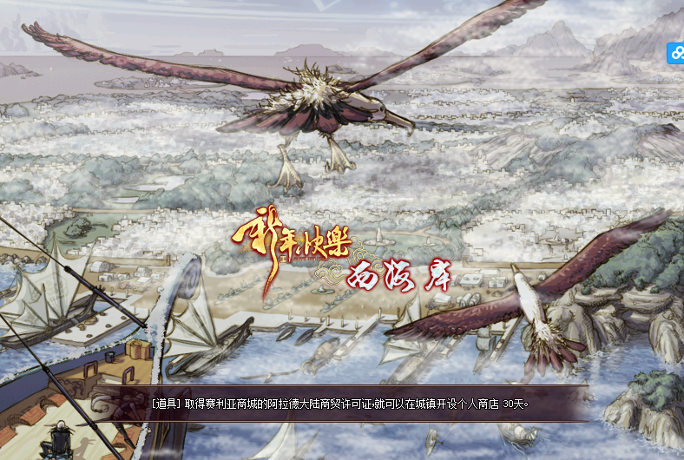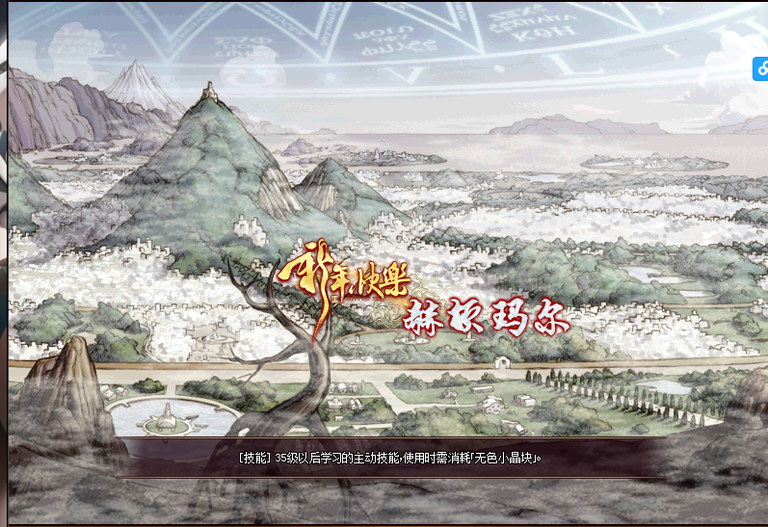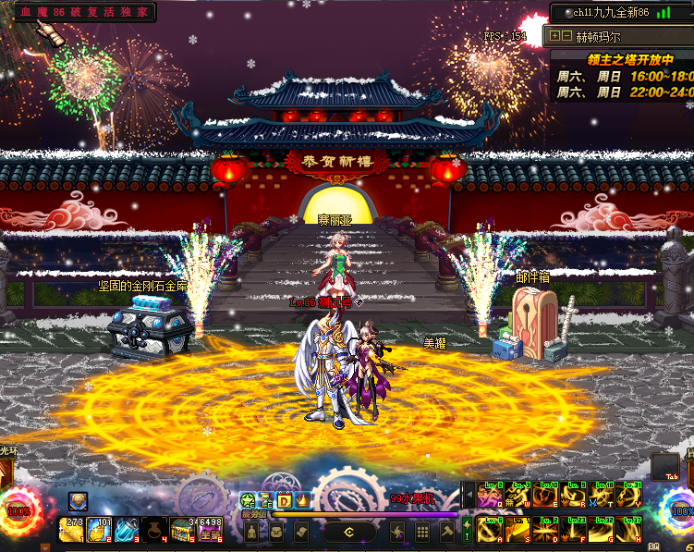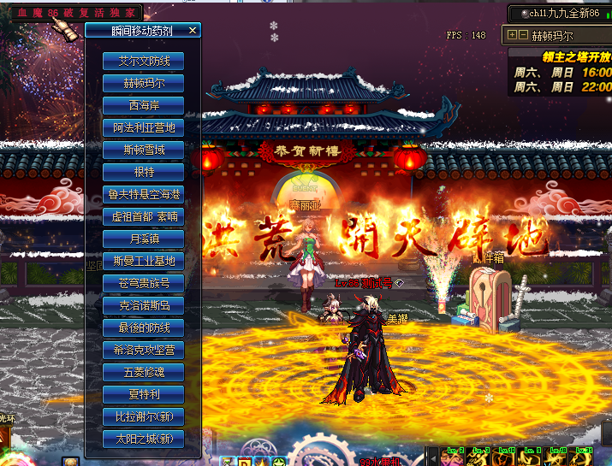首先下载游戏，解压后随意那个登录器都可以
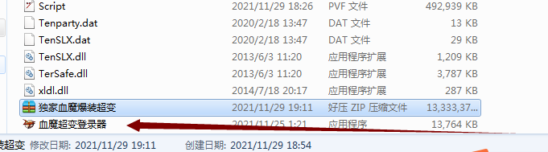
一：
1.然后登录器注册进游戏，
点击赛丽亚领取满级和新手基础装备

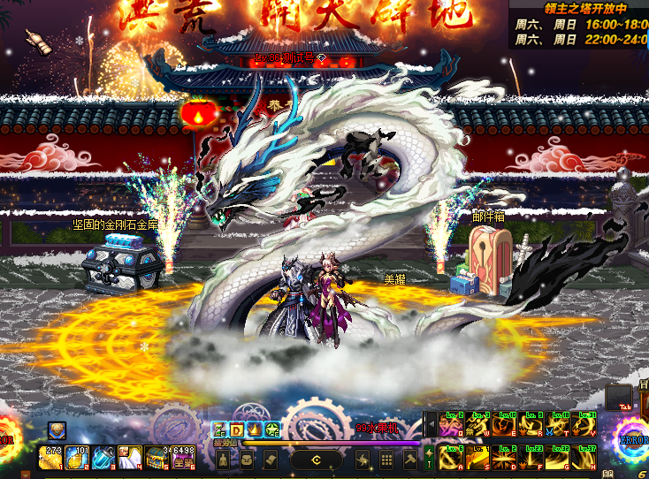
然后点击左下角的NPC领取无限的瞬间移动药剂，因为是爆装超变 本服大部分任务不用做，只做几个必做任务。
- 创建好角色在群里绑定角色新人下载游戏后，绑定自己的角色，在群里发送【领福利】即可，机器人会私聊你新人CDK礼包，在登录器界面兑换，然后开启你的游戏之旅。【每晚9点在线福利浓厚大家一定要上线领取200龙珠2个战令门票】氪金大佬无视，你觉得刷图太累没关系，释放双手群文件按键精灵，自动刷图，自己设置，不会设置群里问问。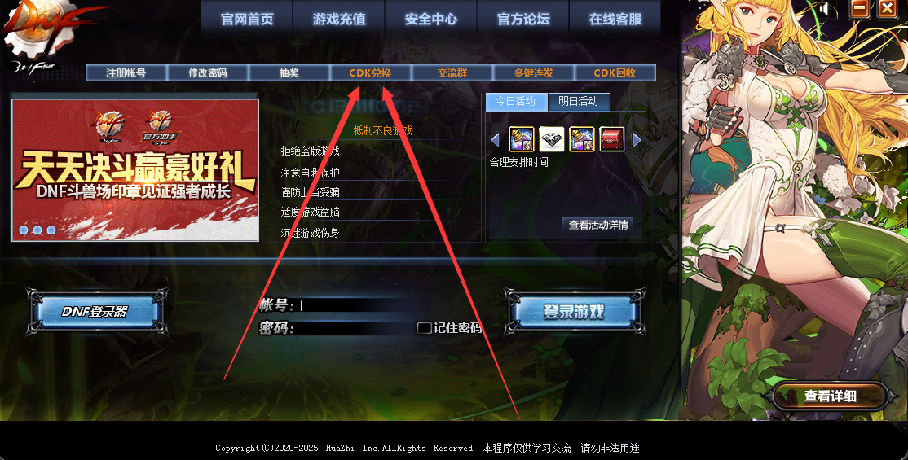
2.点击赛利亚自动完成一个入门福利任务，秒升满级经验书新手入门防具首饰武器称号等等。。。领完CDK奖励，本服通用货币为【钻石龙珠】，副本门票基本上就是金条钻石龙珠去兑换具体的我下面会一一说明。
【大部分地图的门票都在地图门外的NPC或者赛利亚商城】
3.去城镇里找自己的技能导师进行转职觉醒，【此版本不建议玩女鬼】
新人上线领取福利以后 去城镇NPC诺顿凯丽购买觉醒称号和武器开启游戏之旅。
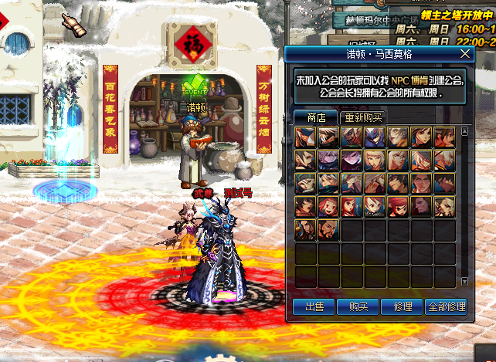
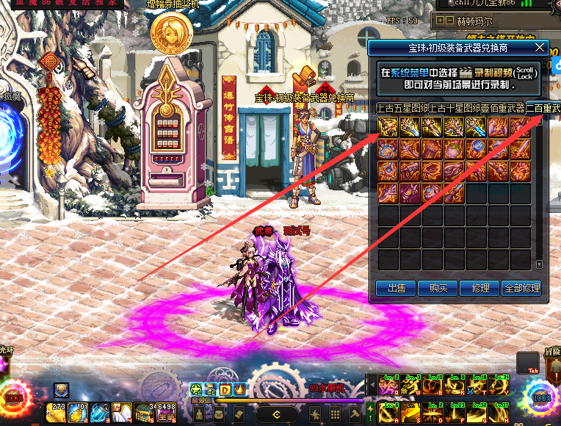
4.弄完前面这些就可以去刷武神塔副本了，武神塔奖励非常丰厚出货情况如下：这些都是必出的 全职业技能特效宝珠自选礼盒 全职业地狱火皮肤 宠物装备红蓝绿随机礼盒 侍魂宝珠自选礼盒以及王者武器。
武神塔门票每个角色赠送5张刷完就没有了，想继续刷可以用20个消费证明在艾丽斯商店兑换（消费证明每一发CDK抽奖里有含有3个）
然后可以去刷牛头乐园，就是格兰之森每日战令副本，这里出一切装备，光环，天书，是一切。有票必刷，每晚9点在线福利也会送门票或者龙珠砖石。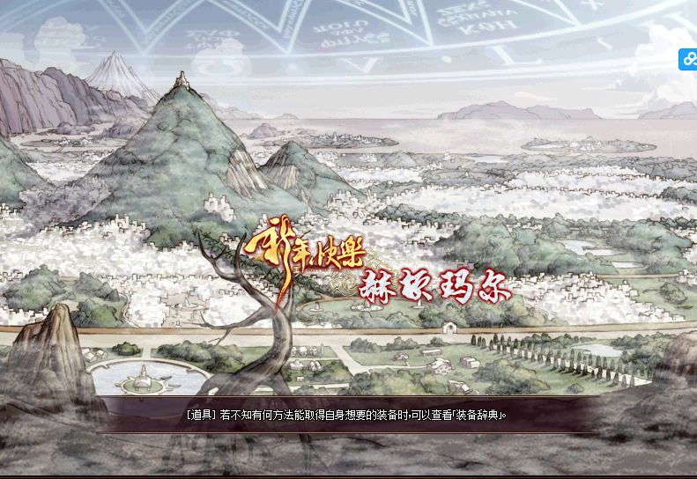
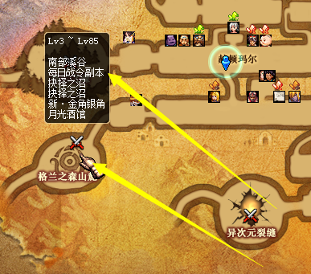
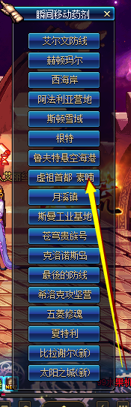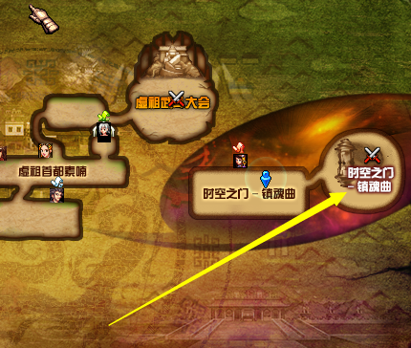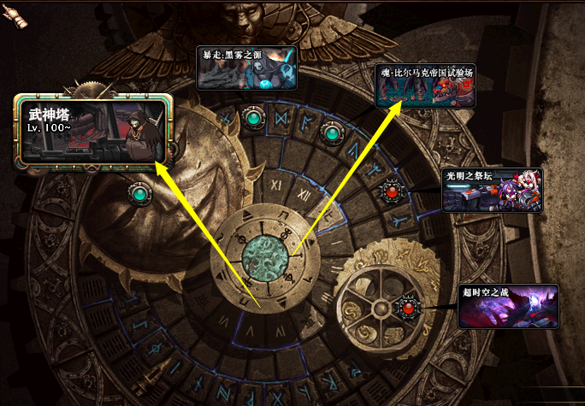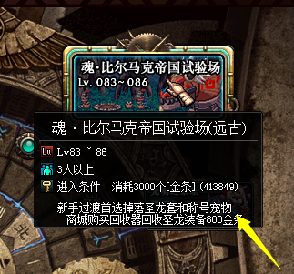
每个地图点一下都会显示出什么装备。
5.收集5套认证套装，来认证无线龙珠地图门票，这些套装都很好获取，这个步骤非常重要，你只需要在群里发送【认证】收集以下装备
【31套】【5神器套】【上古任意一套】这3套都在酒馆这两个地图出，每个地图出什么装备都有说明的。然后就是【苍龙奔月套】在瞬间移动药剂黑色火山出。最后稍微有一点难度得就是【轩辕套】轩辕套在卢克的机械王座可以出，还有酒馆的魔兽阶梯5和牛头乐园，还有抽奖都可以出。【一共收集5套】月光酒馆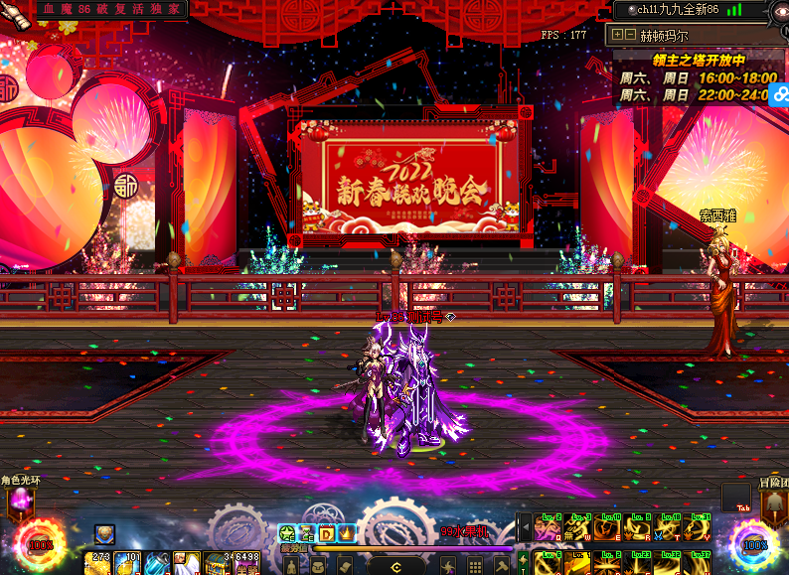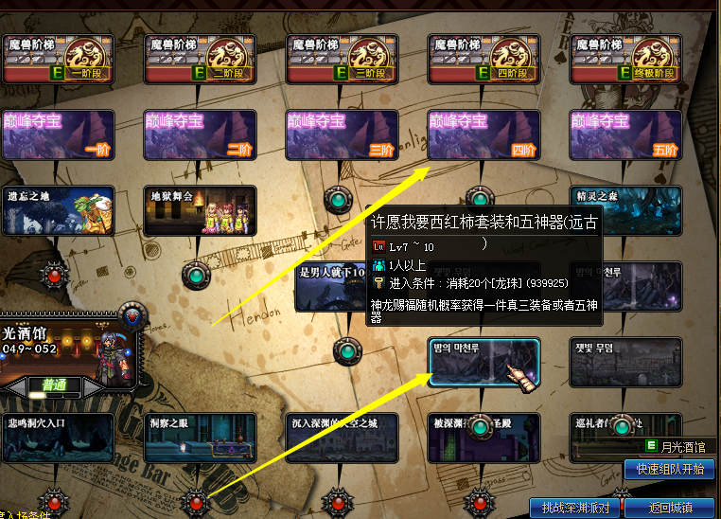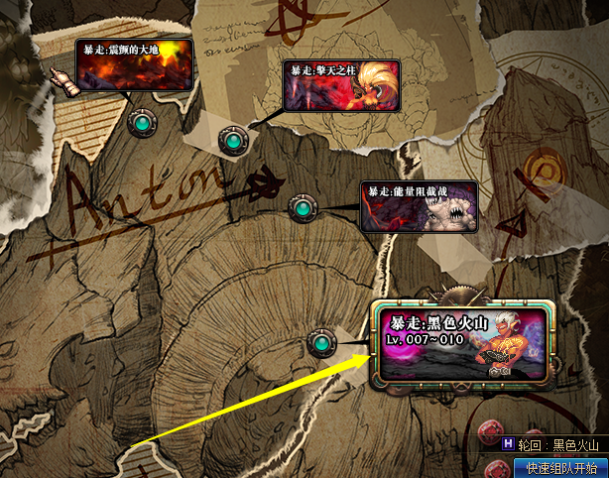
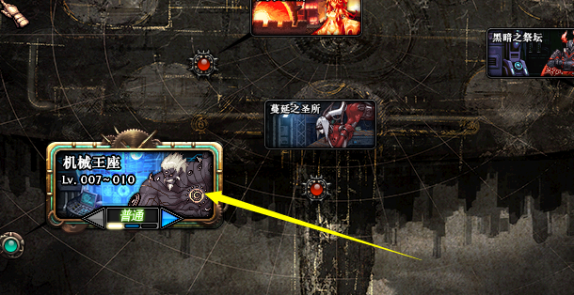

6.如果你要打酒馆你的钻石不够，有条件的就去刷【魔塔】在瞬间移动药剂最后的防线【必须秒杀称号才能刷的过】一把10W钻石注：真谛就是钻石，2000个真谛开一次，一次开40W钻石，没条件的就刷火山收集。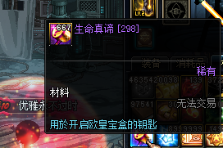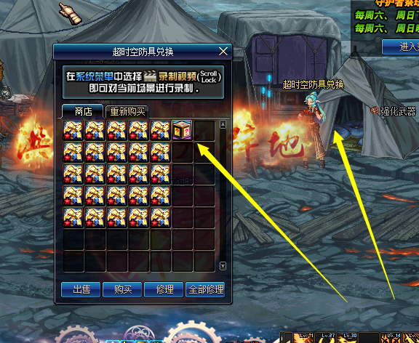 收集这些装备齐了之后找群主或者GM认证开启无线龙珠地图门票，入场门票礼包，地图在【暗黑城王的遗迹】
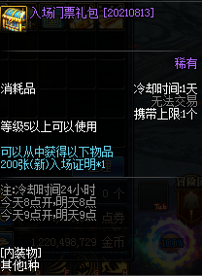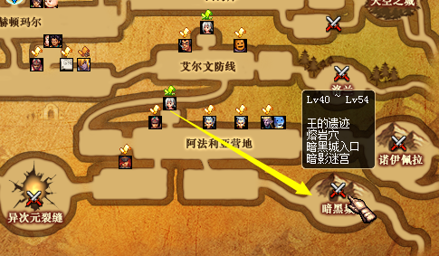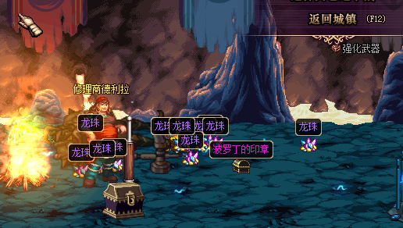
7.接下来认证之后做秒杀称号，每晚在线9点200龙珠和2个牛头乐园门票，非常重要，任何图，秒杀称号本服最为重要。没升级的秒杀打不过。你觉得刷图累，群文件按键精灵自己设置释放双手，自动刷图。来收集材料，不会设置就问问群里的玩家。
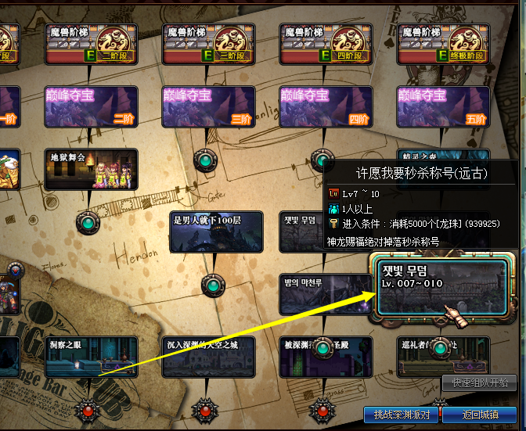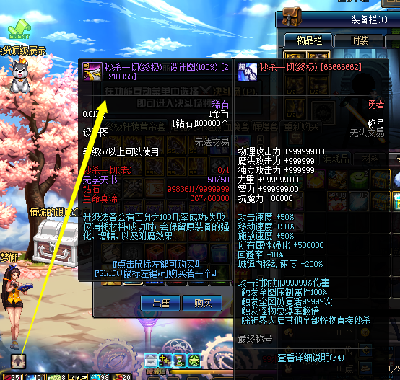
8：你不想做秒杀，群里发送抽奖什么都有的。本服装备 光环 皮肤 宠物一切皆可以爆出。多研究一下地图 或者NPC。

增幅卷在诺顿进去后买，金币直接卖钻石给商店就可以了，金条在赛利亚兑换。
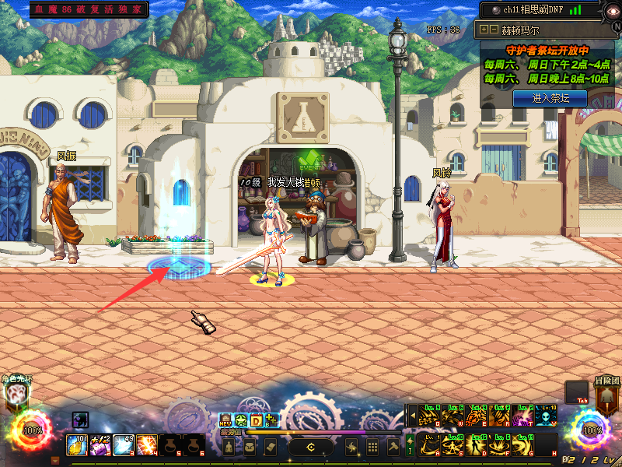
进去后点NPC

---------------------------分界线-------------------------

上面认证了之后，秒杀也有了 ，就要开启新的大陆了点任务可以看到开启新大陆需要收集些什么这些东西都很好收集的一步一步来，此版本为独家非常好玩的一个版本。不想刷图就氪。